a batalha contra o mosquito
TODOS SABEM QUAIS SÃO OS CUIDADOS PARA COMBATER O MOSQUITO DA DENGUE!
VAMOS LEMBRAR O QUE DEVEMOS FAZER?
ESCREVA NO ESPAÇO AO LADO DA IMAGEM QUAL É A AÇÃO A SER FEITA.
_________________________________
_______________________________
_______________________________
_______________________________
_______________________________
_________________________________
_______________________________
_______________________________
_______________________________
_______________________________
_________________________________
_______________________________
_______________________________
_______________________________
_______________________________
_________________________________
_______________________________
_______________________________
_______________________________
_______________________________
_________________________________
_______________________________
_______________________________
_______________________________
_______________________________
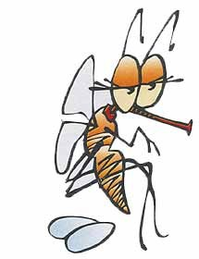  POR QUE DEVEMOS FAZER TUDO ISSO? | _________________________________  _______________________________  _______________________________  _______________________________  _______________________________
